 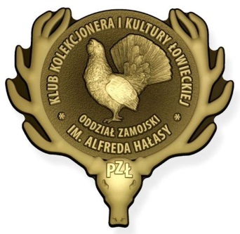 

**„ŻUBR – KRÓL POLSKIEJ PUSZCZY”**

IV OGÓLNOPOLSKI KONKURS PLASTYCZNY

im. Zdzisława Sawickiego

**KARTA ZGŁOSZENIA**

GODŁO ………………………………………………………………………………………………………………………………….…………………………….……………………………..

IMIĘ ……………………………………………………………………………………………………………………………………………………………….……………………………………

NAZWISKO …………………………………………………………………………………………………………………………….………………………….………………………….

ADRES ZAMIESZKANIA ……………………………………………………………………………………………………….………………………………………….

E-MAIL/TELEFON ……………………………………………………………………………………………………………………………….……………….………………

NAZWA SZKOŁY/INSTYTUCJI ………………………………………………………………………………….….……………………………………………

………………………………………………………………………………………………………………………….………………………………………………………………………………………

KATEGORIA WIEKOWA …………………………………………………………………………….……………………………………………………………………

„Wyrażam zgodę na wielokrotne, nieodpłatne, nieograniczone w czasie publikowanie prac zgłoszonych na Ogólnopolski Konkurs Plastyczny ,,ŻUBR – KRÓL POLSKIEJ PUSZCZY” w mediach (internet, prasa, prezentacje multimedialne ) w publikacjach promujących w/w konkurs, w wydawnictwach dotyczących KKiKŁ PZŁ, PZŁ, (druk w dowolnej liczbie publikacji i w dowolnym nakładzie), na wystawie pokonkursowej oraz w innych formach utrwaleń, nadających się do rozpowszechnienia z zachowaniem praw autorskich.”

………………………………………..………………………

/data i podpis/